**Πανεπιστήμιο Πατρών**

**Τμήμα Μηχανικών Η/Υ & Πληροφορικής**

**ΤΕΧΝΟΛΟΓΙΑ ΛΟΓΙΣΜΙΚΟΥ**

**SOFTWARE ENGINEERING PROJECT**

**2021-2022**

Γεδεών Φειδίας Α.Μ.: 1063023

Σωκράτους Αγγελική Α.Μ.: 1069669

Χρίστου Λένος Α.Μ.: 1063014

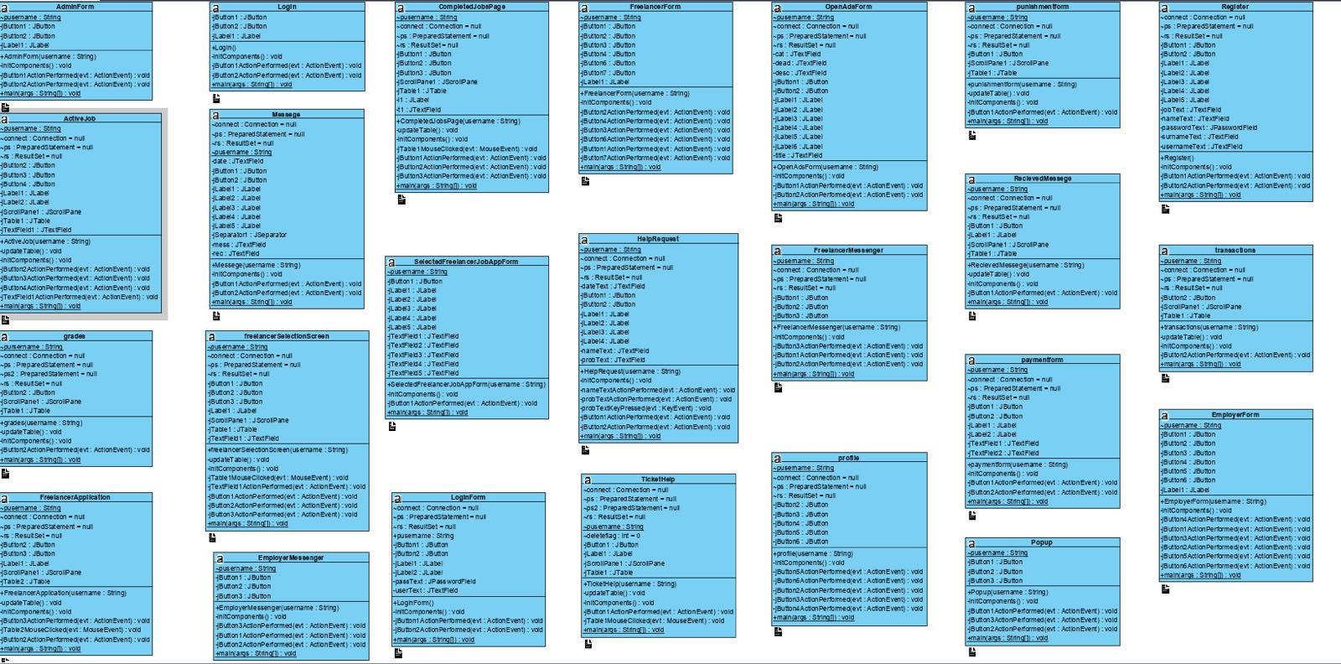**Class diagram**

**ActiveJob.form:** Φόρμα ενεργών εργασιών.

**ActiveJob.java**: Κλάση για το ότι η εργασία είναι ενεργή.

**AdminForm.form:** Φόρμα για τον Admin.

**AdminForm.java**: Κλάση για την συμπλήρωση φόρμας από τον Admin.

**CompletedJobsPage.form:** Φόρμα ολοκληρωμένων εργασιών.

**CompletedJobsPage**.java: Κλάση για τις εργασίες που είναι ολοκληρωμένες.

**EmployerForm.form:** Φόρμα για Εργοδότη.

**EmployerForm.java**: Κλήση για την συμπλήρωση φόρμας από τον Εργοδότη.

**EmployerMessenger.form:** Φόρμα για ανταλλαγή μηνυμάτων Εργοδότη.

**EmployerMessenger**.java: Κλάση για την αποστολή μηνυμάτων.

**FreelancerApplication.form:** Φόρμα αιτήσεων Ελεύθερου Επαγγελματία.

**FreelancerApplication.java**: Κλάση για τις αιτήσεις του ελεύθερου εργαζόμενου.

**FreelancerForm.form:** Φόρμα Ελεύθερου Επαγγελματία.

**FreelancerForm.java**: Κλάση για συμπλήρωση φόρμας από τον Ελεύθερο επαγγελματία.

**FreelancerMessenger.form:** Φόρμα για ανταλλαγή μηνυμάτων Ελεύθερου Επαγγελματία.

**FreelancerMessenger.java**: Κλάση για τη αποστολή μηνυμάτων.

**HelpRequest.form:** Φόρμα για αίτημα βοήθειας.

**HelpRequest.java**: Κλάση για αιτήματα βοήθειας.

**Login.form:** Φόρμα για σύνδεση.

**Login.java**: Κλάση για την σύνδεση στην εφαρμογή.

**LoginForm.form:** Φόρμα για είσοδο.

**LoginForm.java**: Κλήση για συμπλήρωση στοιχείων της φόρμας για είσοδο.

**Messege.form:** Φόρμα μηνυμάτων.

**Messege.java**: Κλάση μηνυμάτων.

**OpenAdsForm.form:** Φόρμα για ανοικτές εργασίες.

**OpenAdsForm.java**: Κλήση για συμπλήρωση στοιχείων φόρμας για ανοικτή δουλειά.

**Popup.form:** Φόρμα popup.

**Popup.java**: Κλάση για μηνύματα popup.

**RecievedMessege.form:** Φόρμα εισερχόμενων μηνυμάτων.

**RecievedMessege.java**: Κλήση για εισερχόμενα μηνύματα.

**Register.form:** Φόρμα εγγραφής.

**Register.java**: Κλήση για δημιουργία καινούργιου χρήστη.

**SelectedFreelancerJobAppForm.form:** Φόρμα αίτησης που αφορά συγκεκριμένο Ελεύθερο Επαγγελματία.

**SelectedFreelancerJobAppForm.java**: Κλήση για συμπλήρωση φόρμας για συγκεκριμένο Ελεύθερο Επαγγελματία που αναφέρεται η αίτηση.

**TicketHelp.form:** Φόρμα ticket.

**TicketHelp.java**: Κλάση για δημιουργία ticket.

**freelancerSelectionScreen.form:** Φόρμα επιλογής σελίδας.

**freelancerSelectionScreen.java**: Κλήση για εμφάνιση της σελίδας που επιλέχτηκε.

**grades.form:** Φόρμα βαθμολογίας.

**grades.java**: Κλάση βαθμολογίας.

**paymentform.form:** Φόρμα πληρωμής.

**paymentform.java**: Κλήση για συμπλήρωση φόρμας που αφορά στοιχεία πληρωμής.

**profile.form:** Φόρμα προφίλ.

**profile.java**: Κλάση προφίλ.

**punishmentform.form:** Φόρμα κυρώσεων.

**punishmentform.java**: Κλάση κυρώσεων.

**transactions.form:** Φόρμα συναλλαγών.

**transactions.java**: Κλάση συναλλαγών.